**学生奖学金申报平台操作说明**

**(学生端)**

学生奖学金申报平台，仅支持电脑端操作，由于内部操作复杂，手机端目前不支持操作。

**第一步：**打开安徽开放大学思想政治工作网，网址：

<https://www.ahtvu.ah.cn/szgz/>

**第二步：**选中智慧平台中“智慧资助”

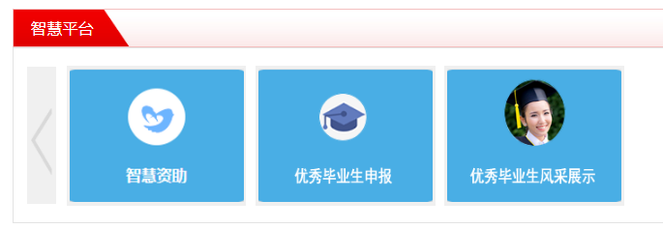

**第三步：填写姓名等信息**

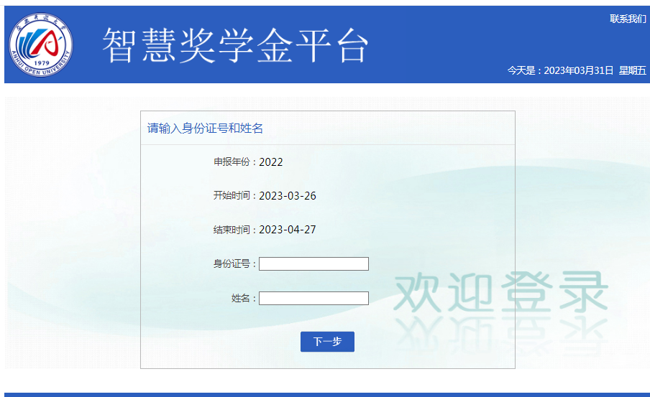

**第三步：进一步完善申请信息**

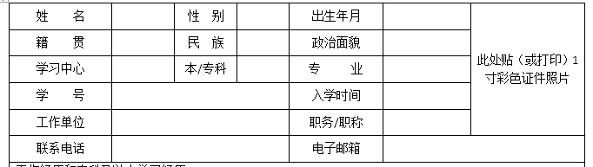

注：表中所有信息都必填，不能为空，如没有工作单位和职务/职称，这两项内容填“无”。

**第四步：申报类别，** 必选一项。

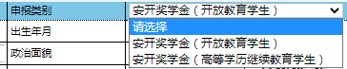

**第五步：由奖学金候选人提供事迹材料，请按事迹撰写要求提供。（注：表格内填写说明内容阅读清楚明白之后可删除）**



2022年度奖学金候选人事迹介绍撰写要求

一、参加（开放教育、继续教育）学习情况介绍

1.学习过程（如个人学习过程事例、学习方法以及克服学习困难的经历等）

2.学习成绩（包括在校期间的成绩等）

3.其他方面的表现（如担任学生干部情况、参加学校活动、社会实践等）

二、工作和社会活动情况

1.工作情况（包括学以致用、工作所获成绩和奖励等）

2.社会活动（包括参加社会活动情况和所获社会奖励等）

三、（开放教育、继续教育）学习体会和收获

1.学习体会（如学习感受和学习心得等）

2.学习收获（如学习对个人能力提升、职业发展和人际交往的帮助等）

四、对奖学金的认识及未来努力方向

1.对奖学金的认识和理解

2.未来学习计划、展望等。

**第六步：填写获奖信息**

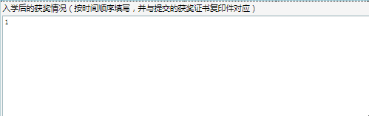

注：奖励栏内按时间顺序填写进入安徽开放大学学习以来所获奖励荣誉，要与获奖证书复印件对应。

**第七步：上传证书图片（**获奖证书相关信息是评审时的重要的一项参考条件），可以多张上传证书。



**第九步：最后，提交审核。**如通过三级评审，我们将进一步在网上进行公示。

希望各位同学关注我们的安徽开放大学思想政治工作网（<https://www.ahtvu.ah.cn/szgz/>）。我们的公示、通知均通过此网发布信息。

安徽开放大学将对奖学金获得者，颁发荣誉证书和奖金，并通过广播、电视、网络、报纸等多种媒体对奖学金的先进事迹进行宣传报道。

奖学金新开发的申报平台，是为了方便学生，服务学生。欢迎各位老师、学生提出宝贵意见，反馈电话0551-64656279，电子邮箱 [xsc@ahtvu.ah.cn](mailto:xsc@ahtvu.ah.cn)。